Домашнее задание No13

Цель: получить практический опыт работы со строками и регулярными  
выражениями в Bash. Изучить логические блоки и функции

Слово — это последовательность из букв (русских или английских), внутри которой  
могут быть дефисы.  
На вход даётся текст, посчитайте, сколько в нём слов.  
PS. Задача решается в одну строчку.

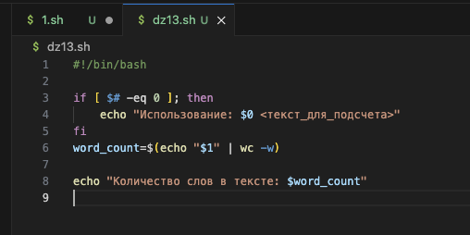

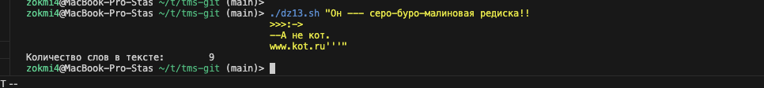 Вроде работает как нужно)

Добавить ко всем файлам формата log timestamp в качестве названия.  
Должно получиться filename_{timestamp}.log

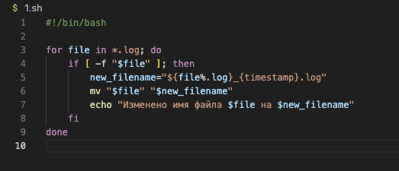

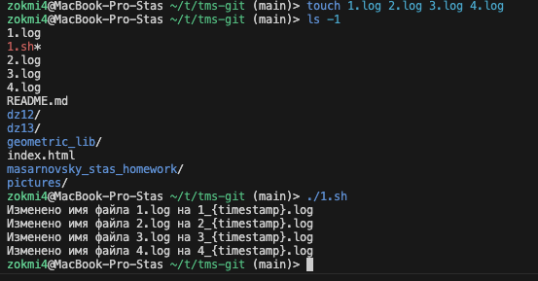Проверка

Работает!!

Для всех файлов с расширением Py добавьте в конец названия хэш  
коммита.

Создали файлы с расширением .py и закомитили их 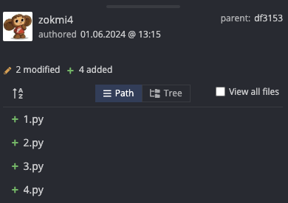

Чтобы узнать хэш коммита используем команду git log --pretty=format:"%h - %an, %ar : %s"

где: %h – хэш an – имя автора, ar- время от последнего коммита, s- текст коммита



Следовательно 231fd5d – хэш нашего коммита

Код такой же как и у прошлого задания, просто видоизменяем его

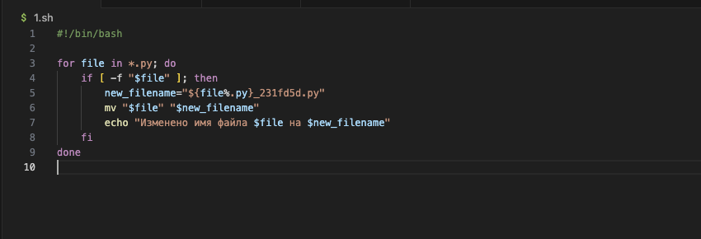

Проверка на работоспособность – работает!

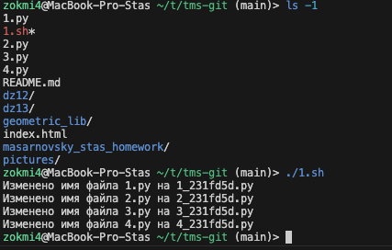

2. Довольно распространённая ошибка ошибка — это повтор слова.  
Вот в предыдущем предложении такая допущена. Необходимо  
исправить каждый такой повтор (слово, один или несколько  
пробельных символов, и снова то же слово).